32º Domingo de Tiempo Ordinario
Boletín St. Frederic
Noviembre 10, 2019

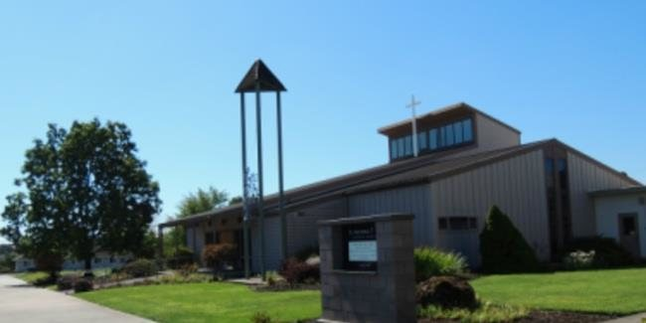
Teléfono 503-397-0148 • Fax 503-366-3870 stfred@comcast.net https://stfredericchurch.org HORAS de OFICINA Martes—Viernes 9:00 a.m.- 3:00 p.m.

“Algunos Saducees, aquellos que niegan que hay una resurrección, se presentaron y le pusieron esta pregunta a Jesús..." En el Evangelio de este domingo, los Saducees evitan su verdadera pregunta. ¿Hay una resurrección de los muertos o no? En lugar de hacer esta pregunta en blanco, los Saducees tratan de probar su punto a través de una rotonda, escenario poco realista. Jesús corta directamente a la pregunta detrás de la pregunta, citando pasajes de las Escrituras relacionados con la resurrección. Los Saducees están tratando de engañar a Jesús. Si bien es posible que no tengamos la intención de aturdir a Dios, nuestras dudas y preguntas pueden tener más en común con los Saducees de lo que nos importa admitir. Las dudas son parte integral de la vida en un mundo caído. Aun así, hay diferentes maneras en que podemos decir nuestras dudas a nosotros mismos, a Dios y a los demás. Cuando estamos luchando, realmente luchando, por algún artículo de fe, ¿lo admitimos? ¿O lo ocultamos con otras preguntas obtusas para ocultar la naturaleza de nuestra preocupación? ¿Ha considerado dejar la Iglesia por la hipocresía de algunos de sus miembros y líderes? Tal vez la verdadera pregunta sea: "¿Cómo puede un lugar bendecido por Dios e instituido por Cristo tener este mal en él? ¿Puedo reconciliarme con el concepto de que una institución tiene una mezcla de lo bueno y lo malo? ¿Qué espero de los demás, de mí mismo? ¿Qué responsabilidad tengo para tratar de remediar el mal en una institución de la que formo parte?" Tal vez te has preguntado acerca de la naturaleza del amor romántico, y si Dios es amor, ¿realmente le importan tanto los detalles de este escenario en particular? Tal vez la verdadera pregunta sea: "¿Puede mi mente envolverse en torno al concepto de un Dios cuya ley parece —en la superficie, en esta situación— hacer infeliz a la gente? ¿Cuál es la relación entre la ley moral y el florecimiento humano?" Estas no son preguntas fáciles, pero son más honestas. ¡Esta semana, no tengas miedo de tus preguntas más profundas! Tráelos a Dios, a alguien en quien confíes y a ti mismo.

Campana Capital 2017-2020 de St. Frederic Iglesia Católica:
No. de Promesas: 88
Promesa común: $3,211.45
Total prometido: $282,608.00
Total recibido: $201,716.08
Meta: $300,000.
Más/Menos: -$17,392.00
%:94.2
"Quien se exalte será humillado y el que se humare será exaltado" — Lucas 18:14 Queridos feligreses, Estamos llamados como cristianos a ser humildes y a tratar a los demás con amor. El orgullo no es algo bueno. Es un vicio que nos hace pecado. Recordemos siempre toda la generosidad que Dios nos ha dado y demos gracias a El. Oramos para que Dios nos dé sabiduría y buena comprensión de cómo debemos ser humildes. P. Nicolaus Marandu (Pastor)

St. Vincent de Paul está necesitando los siguientes artículos para la despensa de alimentos: Chili beans, salsa para espagueti, solamente. Gracias!

Grupo Juvenil de Secundaria y High School- Este fin de semana la clase se reunirá el domingo de 6:00 a 8:00 p.m. Durante el Grupo Juvenil regular del 27 de octubre,

los jóvenes de la Escuela Secundaria recibirán el programa Llamados a Proteger ordenado por la Arquidiócesis. El programa está diseñado para proporcionar a los estudiantes habilidades de prevención del abuso que pueden utilizar prácticamente en cualquier lugar: escuela, hogar, deportes, banda, clubes, equipos y en todas las relaciones interpersonales. Verán un DVD, participarán en la discusión y participarán en actividades interactivas. Debido a que este programa está diseñado para aquellos en la Escuela Secundaria, usaremos el programa apropiado para la edad apropiada para la High School en una fecha posterior.

Clases de Primera Comunión 10 de noviembre—Clase 11:15—12:15 p.m. 17 de noviembre—Clase 11:15—12:15 p.m. 24 de noviembre—Clase 11:15—12:15 p.m. 1 de diciembre—No clase 8 de diciembre—Fiesta de Adviento (Buccini Hall) 15 de diciembre—Nuestra Señora Guadalupe
Las clases se reúnen en el Centro Parroquial.

Rito de Iniciación Cristiana de Adultos Nuestra próxima clase será el martes 12 de noviembre a las 7:00 p.m. ¿Es verdad todo en la Biblia? ¿Qué fue lo primero, hombre o árbol? ¿Estás seguro? Si no sabes la respuesta, únete a nosotros para averiguarlo. Las próximas clases incluyen: 11/19—¿Por qué no llevamos café Starbucks a la iglesia? 11/26—¿Menciona la Biblia a la Santísima Trinidad? 12/3—¿Qué es verdadero: ¿Creación o Evolución? Si usted o alguien que conoce está interesado en pasar por la clase RICA, comuníquese con Tom o Timari al 503-397-3323.
Cena de potluck de Acción de Gracias Jueves 28 de noviembre 1:00 p.m. Traiga su plato favorito Hay una hoja de inscripción en el Vestibulo de la iglesia. Si planea asistir, rellene la hoja con su número de teléfono y lo que planea traer. Por favor, asegúrese de que el plato es lo suficientemente grande como para servir a 20 personas. La lista le ayudará a asegurarse de que tenemos una comida completa de Acción de Gracias. Si tiene alguna pregunta, llame a Joyce Beckman al 503-397-5614 St Frederic Catholic

Gracias a KNIGHTS OF COLUMBUS COUNCIL #3302 por poner un anuncio en nuestro boletín.

